5．1 质量守恒定律
1．在化学反应前后，下列物理量可能发生变化的是( )
A．原子的数目 B．元素的种类
C．物质的总质量 D．分子的数目
2．将20克甲、5克乙、8克丙三种纯净物混合，在密闭容器中加热发生化学反应，经分析可知：反应后混合物中含有5克甲、16克丙，还含有一种新物质丁。则丁物质的质量是( )
A．12 g B．9 g C．4 g D．17 g
3．下列验证质量守恒定律的实验中，能得出正确结论的是( )
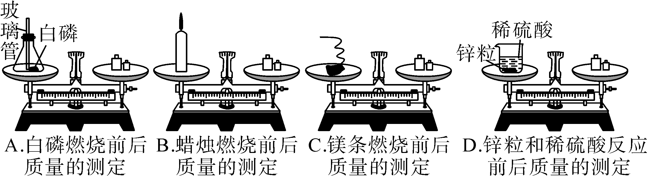
4．在一密闭容器中，有甲、乙、丙、丁四种物质，在一定的条件下充分反应，测得反应前后各物质质量如下表：
物质 | 甲 | 乙 | 丙 | 丁
反应前质量(g) | 4 | 1 | 42 | 10
反应后质量(g) | 待测 | 20 | 6 | 31
反应后，甲的“待测”值应为( )
A．10 B．8 C．4 D．0
5．下列现象不能用质量守恒定律解释的是( )
A．纸燃烧化为灰烬，灰烬的质量比纸的质量小
B．镁条燃烧，生成物的质量比镁条的质量大
C．水结冰质量不变
D．蜡烛燃烧后质量减小
5．1 质量守恒定律
1．D 2.A 3.A 4.D 5.C

